西山卫健信息

第152期

昆明市西山区卫生健康局办公室 2019年12月27日

做好心血管疾病早诊早治，开启社区与三甲医院诊疗新模式！

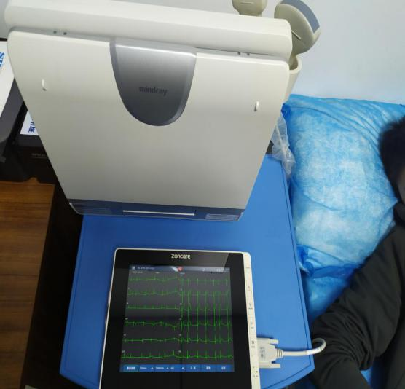为认真贯彻落实国家医改精神，深化医改政策，整合医疗卫生资源。进一步促进心血管诊疗技术的发展与提高，分级诊疗制度的推行，切实有效地提升社区卫生服务机构的技术水平和服务能力。昆明市西山区西苑社区卫生服务中心与云南省第一人民医院（昆华医院）合作共建区域心血管协同救治示范联盟。从2019年12月25日起，在西山区西苑社区卫生服务中心做心电图、24小时动态血压和动态心电监测，运用远程会诊，由昆华医院专家出检查报告，实现社区检查，专家诊断的新型诊疗模式。

以前患者到三甲医院做一次24小时动态血压或动态心电监测等，先要到大医院挂号就诊、医生开检查单、排队，几天后检查再等待检查结果。而社区与昆华医院心血管协同救治联盟主要是开通远程会诊和提供技术指导，提升公共医疗服务效率，缓解日趋严重的“看病难”的社会问题。比如说今天早上8:00患者到中心专家门诊就诊→无挂号和排队→8:10医生开单→8:20医技科检查→检查结束后由我中心医师当场上传心电检查数据，→昆华医院专家组出具诊断意见报告并将报告的电子版经网络回传至中心医技科→报告是时限：**常规**普通多功能心电诊断、动态血压计心电向量2小时完成；动态心电诊断下午16时之前的当日完成，16时之后的次日12时前完成；**急诊病历**由电话通知并确认接收后，常规普通多功能能心电诊断、动态血压及心电向量30分钟内完成（其中胸痛患者10分钟内完成），动态心电诊断2小时内完成。

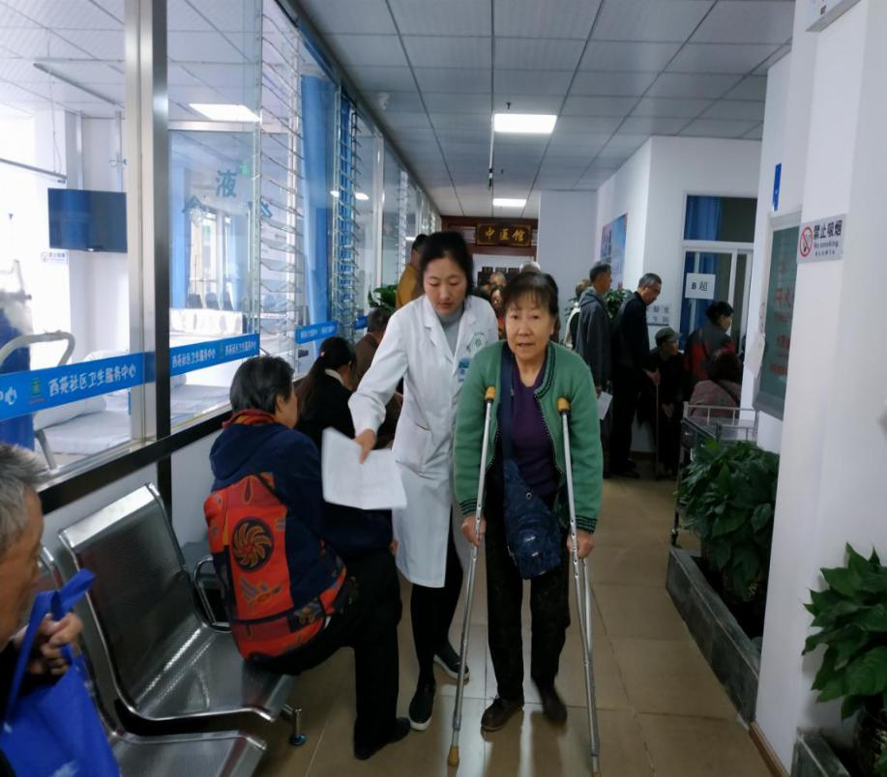心血管协同救治联盟工作启动后，共检查心电图12人，24小时动态血压人和24小时动态心电监测4人。今早，一位来中心检查心电图的患者激动地说：“感谢祖国!感谢共产党!感谢我国的医改好政策！现在看病简单了、医疗费用也有保障了，现在在社区卫生服务中心看病，不用挂号和排队，药物和医疗耗材“零”差率销售，并且我们还能享受三甲医院专家诊疗服务！共产党不忘初心，牢记使命，真正为人民服务！”

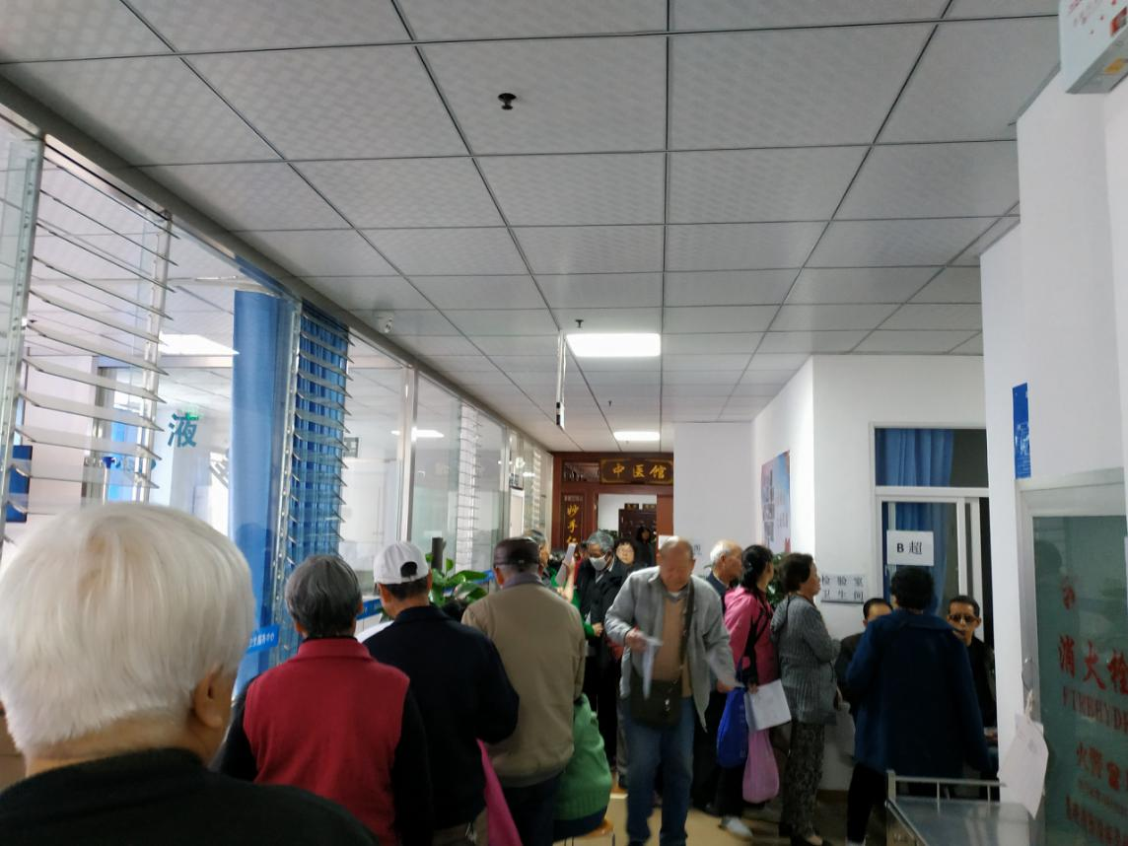西山区10家社区卫生服务中心与云南省第一人民医院（昆华医院）合作开展区域心血管协同救治联盟，让患者在家门口社区卫生服务中心做检查，享受到与大医院一样的诊疗水平；缩短了就诊时间，在节省高昂的诊疗费用之外，也节省了患者及家属的交通、餐饮费以及花费的时间等这些间接成本，必要时社区卫生服务中心还能邀请专家到科室会诊，从而降低医疗风险，减少医患双方医疗纠纷的发生。同时也减少或避免了不必要的双向转诊，实现了三级医院与基层技术的互补，减轻了社会医疗保险和患者个人的经济负担，缓解日趋严重的“看病难”的社会问题，对于我国国民经济发展和公共医疗卫生事业进步具有非常重要的战略意义。

编（校）稿：范泽荣 审稿：李迎美